广东科学技术职业学院
计算机工程技术学院(软件学院)
实训报告
编制人：卢淑萍
姓 名 |  | 学 号 |  | 班级 |  | 成绩
学习情景编号 | 01 | 学习情景名称 | JavaScript概述 |  |  | 学时 | 2
- 实验目的与及要求
实训任务
实训1：分别使用HTML方式和JavaScript脚本方式在页面显示信息。
实训2：在web页面引入JavaScript文件。
实训3：使用伪URL方式引入JavaScript代码。
实训4：使用转义字符在页面输出信息。
实训5：将用户输入的信息在页面输出。
训练技能点
1. 认识JavaScript，了解JavaScript的组成
2. 掌握在web页面中使用JavaScript的方法
3. 掌握常用的输入输出语句的使用
4. 熟悉JavaScript的编写工具，并能够运用其编写简单的程序
- 实训任务和步骤
实训1：分别使用HTML方式和JavaScript脚本方式在页面显示信息
训练要点
（1）掌握HTML基本结构。
（2）掌握在网页中使用<script>标签嵌入脚本的方式。
（3）掌握使用document.write方法输出信息。
需求说明
页面显示的信息效果如图1-1所示：
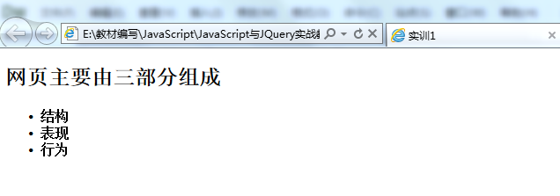
实现思路及步骤
1.使用HTML方式完成
（1）启动Dreamweaver CS6，新建网页。
（2）将网页标题改为“实训1”。
修改<title>标签中的内容为：<title>实训1</title>。
（3）在<body>标签中添加页面内容。
在<body>标签中添加下列代码：
<h2>网页主要由三部分组成</h2>
<h4>
<ul>
<li>结构</li>
<li>表现</li>
<li>行为</li>
</ul>
</h4>
2.使用JavaScript脚本方式完成
（1）启动Dreamweaver CS6，新建网页。
（2）将网页标题改为“实训1”。
修改<title>标签中的内容为：<title>实训1</title>。
（3）在页面添加<script type="text/javascript"></script>标签，并在标签内添加代码。
实训2．在web页面引入JavaScript文件
训练要点
（1）学会创建JavaScript文件。
（2）掌握在页面中引入JavaScript文件的方法。
需求说明
将实训1的脚本代码存放在单独的文件中，并在页面中引入该文件。
实现思路及步骤
（1）在Dreamweaver CS6中，单击【文件】→【新建】→【页面类型】选择【JavaScript】→【创建】。
（2）在新建的文件中输入代码。
（3）保存JavaScript文件，保存名为“training1.js”,注意保存路径。
（4）在页面中使用<script type="text/javascript" src=" training1.js "></script>引入JavaScript文件。
注意：这里引用的JavaScript文件与当前页面文件存放在同一目录下。
实训3．使用伪URL方式引入JavaScript代码
训练要点
（1）URL方式引入JavaScript代码。
（2）掌握alert方法的应用。
需求说明
（1）在web页面包含有一个按钮。
（2）单击按钮时弹出如图所示页面。
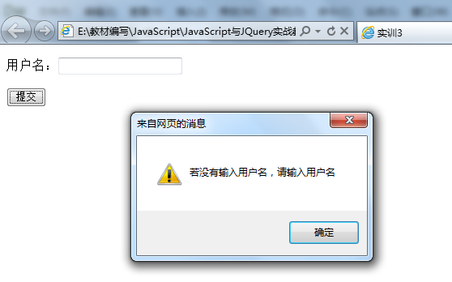
实现思路及步骤
（1）建立HTML页面。
（2）给按钮添加onclick事件。
实训4．使用转义字符在页面输出信息。
训练要点
（1）学会使用转义字符。
（2）使用alert语句输出信息。
需求说明
（1）完成如图所示效果制作。
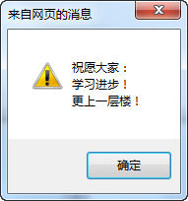
实现思路及步骤
- 建立新的页面。
- 使用alert方法输出信息，字符信息中包含换行转义字符。

实训5．将用户输入的信息在页面输出。
训练要点
（1）掌握prompt语句的用法。
需求说明
（1） 完成如图所示效果制作。
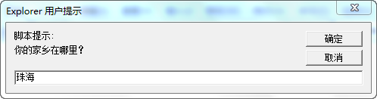
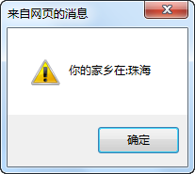
实现思路及步骤
- 建立新的页面。
- 使用prompt方法接受用户输入。
- 使用alert方法将用户输入的信息显示。

- 实训结果记录

- 实训小结

注：1、学生实验前填好实验报告的第二、三栏，并将其提交给教师。
2、学生实验后要提交与实验相关的各种源代码。

